**Занятие № 18**

**Номер учебной группы:** П-16.

**Фамилия, инициалы учащегося:** Пачко Н.Н.

**Дата выполнения работы:** 29.11.2022.

**Тема работы:** «Проектирование структуры сайта. Создание макета»

**Ход работы**

**Задание 1**

Изучил теоретический материал по теме «Проектирование макета сайта».

**Макет сайта** — нечто среднее между блочной схемой и прототипом. Это оптимальный вариант для клиента, которому не придется переплачивать за интерактивные эффекты прототипа. С другой стороны, макет не выглядит слишком простым как блочная схема. С его помощью верстальщику проще понять, каким именно должен быть сайт. В зависимости от договоренности между клиентом и дизайнером, макет выглядит как блок с указанием размеров либо как почти готовый дизайн.

**Преимущества использования макета**

1. Определение визуальных недостатков на первых стадиях работы над проектом.

2. Возможность наглядно показать клиенту дизайнерские идеи.

3. Упрощение работы верстальщика и программиста.

4. Понимание того, как будет выглядеть готовый сайт.

5. Сведение к минимуму недопонимание между дизайнером и заказчиком.

В идеале макет становится точкой схождения мнений клиента, дизайнера, маркетолога, копирайтера и программиста. Все они должны быть довольны готовым макетом. В этом случае длительность работы над проектом сократится к минимуму, и не придется ничего переделывать.

**Указание параметров макета**

Размеры блоков, назначение, формат, отступы — все эти и другие детали должны быть продуманы до мелочей. Значения ширины, высоты делаются в четных значениях. Перед стартом работы укажите все нужные параметры разрешения экрана и правильного отображения страниц сайта.

**Создание элементов в разных вариантах отображения**

Покажите, как будет выглядеть ссылка при наведении курсора. Отобразите все стадии анимации, раскрытия меню. Все, что будет меняться при определенных действиях посетителя сайта, должно быть понятно еще на этапе создания макета.

**Задание 2**

Разработал макет сайта для своего варианта задания. Для разработки макета сайта использовал движки по созданию сайтов и графические редакторы. При написании отчета, указал что использовалось для разработки макета.

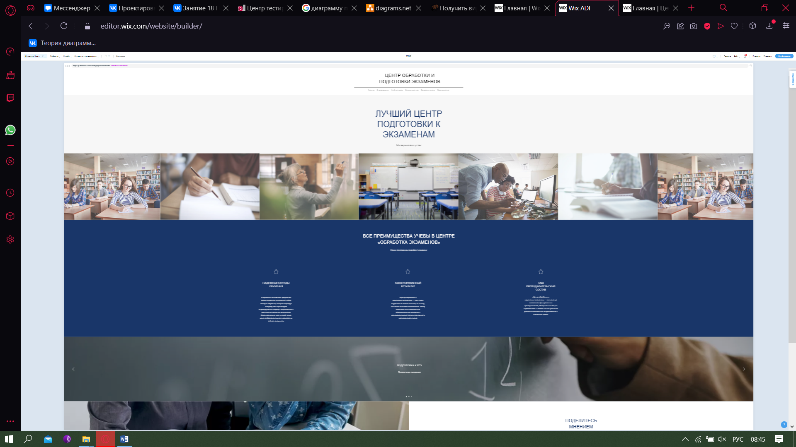

<https://pulmanakov.wixsite.com/preparationforexams>

Для разработки макета я использовал один из популярных сайтов конструкторов wix.com.

**Задание 3**

Ответил на контрольные вопросы.

**1. Что вы понимаете под макетом сайта?**

**Ответ**: Макет сайта – это графическая схема веб-страниц.

**2. Виды сайтов?**

**Ответ**: существует 4 вида сайтов:  
1) Корпоративные сайты  
2) Информационные сайты  
3) Интернет-магазины  
4) Сайты-представительства

**3. Как организовывается взаимодействие с пользователем?**

**Ответ**: взаимодействие с пользователем организовывается 5-ю способами:  
1) Классика жанра - форма обратной связи. Но, тут взаимодействие только с администрацией сайта или с группой техподдержки.  
2) Классический форум. Накоплен огромный потенциал реализации, множество движков. Хорошо работает в комплекте с основным контентом сайта.  
3) Система отзывов. Это может быть отдельный сайт, например, [kaspersky.com](https://vk.com/away.php?to=http%3A%2F%2Fotzovik.com&cc_key=) - отзывы о компаниях и предприятиях или система, встроенная в основной контент сайта.

**4. Какие стили взаимодействия пользователя с сайтом существуют?**

**Ответ**: 1) Непосредственное манипулирование. Пользователь взаимодействует с объектами на экране. Например, для удаления файла пользователь просто перетаскивает его в корзину.  
2) Выбор из меню. Пользователь выбирает команду из списка пунктов меню. Очень часто выбранная команда воздействует только на тот объект, который выделен (выбран) на экране. При таком подходе для удаления файла пользователь сначала выбирает файл, а затем команду на удаление.  
3) Заполнение форм. Пользователь заполняет поля экранной формы. Некоторые поля могут иметь свое меню (выпадающее меню или списки). В форме могут быть командные кнопки, при щелчке мышью на которых инициируют некоторое действие. Чтобы удалить файл с помощью интерфейса, основанного на форме, надо ввести в поле формы имя файла и затем щелкнуть на кнопке удаления, присутствующей в форме.  
4) Командный язык. Пользователь вводит конкретную команду с параметрами, чтобы указать системе, что она должна дальше делать. Чтобы удалить файл, пользователь вводит команду удаления с именем файла в качестве параметра этой команды.  
5) Естественный язык. Пользователь вводит команду на естественном языке. Чтобы удалить файл, пользователь может ввести команду "удалить файл с именем XXX".

**5. Опишите преимущества и недостатки стилей взаимодействия пользователя с системой.**

**Ответ**: Преимущества:  
1) Универсальность  
2) Ускорение загрузки сайта  
3) Разное оформление для разных устройств  
4) Преемственность  
5) Централизованное хранение  
6) Помощь и поддержка  
Недостатки:  
1) Ошибки реализации редких команд CSS в отдельных устаревших браузерах;  
2) Необходимость указания стандарта DOCTYPE;  
3) Неверное использование команд из заявленного типа документа;  
4) Возможную путаницу при двойственном размещении команд внутри кода и в отдельном файле (когда сразу оба приема используются в одном документе).